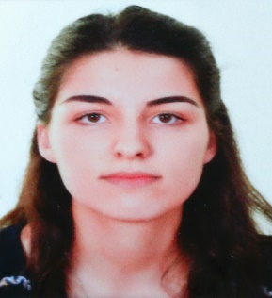

**IHADADENE Thinhinane**

11/09/1995 à Ain El Hammam, Tizi Ouzou

BP 62 D, 15 000

[et_ihadadene@esi.dz](mailto:et_ihadadene@esi.dz)

(+213)658 753 187

**Champs de compétences**

**Langue**

Parlée et écrite : Français, Anglais, Arabe et Tamazight.

**Informatique**

Développement web, design web, développement Android, JAVA, C, C#

**Responsable qualité chez 2Tech**

**Expériences Professionnelles**

**2017** | **Responsable qualité**

* Chargée de la gestion de la qualité

**2014 – 2017** | **Développeur Web et mobile**

* Développeuse Web
* Développeuse mobile

**Situation actuelle**

* Responsable qualité chez 2Tech

**Formations**

**2014 – 2017 | Diplôme Universitaire**

Formation d’ingénieur à ESI Alger.

**2013 – 2014 | Diplôme de Développement Android**

Formation intensive d’une année en ligne chez Udacity.

**2012 – 2013 | Diplôme de Développement web**

Formation intensive d’une année en ligne chez COURSERA